项目 · 产品思考
从执行到负责：一个小功能上线教会我的事
何庆丰 2026-06-12 约 27 分钟阅读
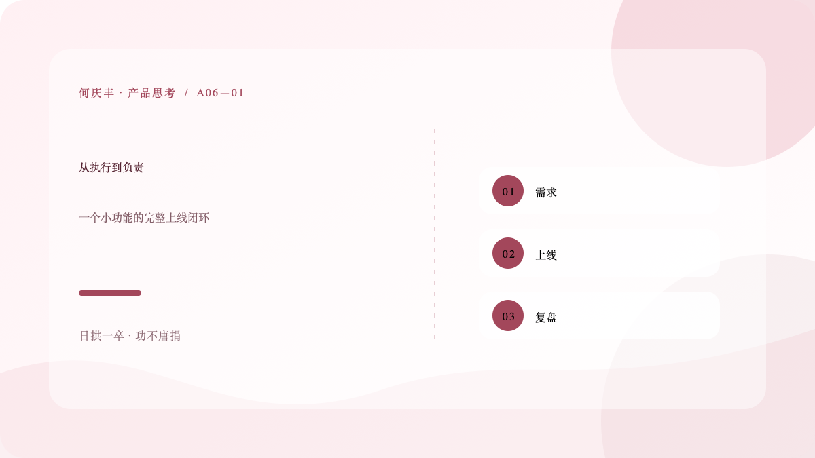
一个小功能，也能走完完整的产品闭环。
第一次独立负责一个功能从需求到上线的全过程，从需求、评审、开发、验收到上线、数据、复盘。这篇把每一步踩的坑和学到的都摊开讲。
入行第二年，我第一次独立负责一个功能从需求到上线的全过程。之前都是别人定方向、我做执行，这次从零到一都要自己扛。这个功能不算大，但它让我完成了从「执行者」到「负责人」的心态转变。这篇复盘，我把整个过程摊开讲，包括做对的、做错的，希望能给同样在路上的产品经理一点参考。
先交代背景：这个功能是给客服系统加一个「订单备注」。业务上，客服处理订单时，经常需要临时记录一些信息，比如「客户要改地址」「下周再发货」。但当时系统里没地方记，客服只能记在个人便签里，一交接班信息就断了。这个需求，是我从客服那边听到的。
为什么我接下了这个需求
说实话，一开始我对这个需求是犹豫的。因为它太小了，就是「加一个备注框」的事，听起来没什么技术含量，也体现不出什么产品能力。我心里其实想接一个「更大的、更有面子」的需求。
但后来一个念头让我改变了想法：我做产品两年，还没真正独立负责过一个完整的功能。这个需求虽然小，但「从需求到上线」的完整闭环，恰恰是我最缺的经验。大需求轮不到我独立负责，小需求反而给了我一个完整练兵的机会。所以我接下了它，并且决定认真做。
现在回头看，这个决定是对的。正是这个「不起眼的小功能」，让我第一次把产品经理的完整工作流程走了一遍，也让我第一次体会到「负责」两个字的重量。
接到需求后，我没有急着写文档，而是先去做了调研。因为我怕自己理解错了——客服说的「要个备注」，可能和我理解的不一样。
我做了两件事。第一件，访谈。我找了五个客服，一个个聊，问他们：现在是怎么记这些临时信息的？遇到了什么麻烦？最希望怎么改进？聊下来我发现，问题比我想的严重：不是「不方便」，而是「会出错」——有客服因为便签没同步，导致客户要求改地址的信息没传递到仓库，发错了货，被投诉。这个发现，让这个需求从「锦上添花」变成了「确实该做」。
第二件，翻数据。我去翻了过去一个月的客服工单，想看看「临时信息交接」这个问题到底有多频繁。结果发现，几乎每天都有因为信息没同步导致的返工和投诉。数据印证了访谈的结论：这不是个例，是个每天发生的高频痛点。
做完这两件事，我心里有底了。这个需求立得住：用户明确（客服）、场景清晰（处理订单时记临时信息）、问题真实（信息断裂导致出错）。这也是我第一次体会到「调研」的重要性——它让你不是「我觉得」，而是「我确认了」。
调研完，我开始写需求文档。这是我第一次「正式」写需求文档，之前都是打下手、改改别人的文档。所以这次我特别认真，翻了不少需求文档的范例。
文档里我写了几个部分：背景（为什么要做）、目标用户（客服）、功能说明（备注的增删改查）、以及一些规则（备注谁可见、多久删、能不能改）。写的时候我还挺得意，觉得自己考虑得挺全。
但后来评审时我才发现，我的文档漏了很多东西——异常情况、并发问题、合规要求，这些我都没写。当时我还不知道「异常流程」这个词，只是凭直觉写「正常情况怎么做」，完全没有「出错怎么办」的意识。这个教训，后面会详细说。
需求评审：被问倒的三个问题
需求评审，是我最紧张的一个环节。之前都是看别人被问，这次轮到自己了。结果不出所料，我被研发问倒了，而且是三个问题连续问倒。
第一个问题：「备注要保存多久？有没有合规要求？」我愣住了。因为备注里可能包含客户隐私，比如身份证号、地址、电话。保存多久、谁能看、怎么脱敏，这些我完全没想过。研发提醒我，这涉及隐私合规，搞不好是要出事的。我当时脸就红了——我只想着「功能怎么做」，没想过「数据怎么管」。
第二个问题：「多人同时编辑同一条备注怎么办？」我也没想过。两个客服同时打开同一个订单的备注，一个改了地址，一个改了发货时间，谁覆盖谁？这是并发问题，我漏了。研发说，这种问题线上一定会有，不提前想好，上线了就是 bug。
第三个问题：「备注删了能恢复吗？误删怎么办？」我还是没想过。客服手一抖把重要备注删了怎么办？要不要做回收站？要不要做二次确认？我都没考虑。
三个问题，一个比一个致命。评审会结束后，我特别沮丧，觉得自己太菜了。但冷静下来想，这其实是好事——这三个问题，是我「想当然」的代价，也是我成长的养分。我把这三个问题记了下来，回去把文档补齐了。
评审被问倒之后，我把需求文档从头到尾补了一遍。这次我刻意去想「各种出错的情况」，一个一个列出来，然后想应对方案。
我列出来的异常情况有：网络断了提交失败怎么办（本地先保存，提示稍后重试）；备注超长怎么办（限制字数并提示）；特殊字符怎么办（过滤或转义）；删除误操作怎么办（加二次确认）；多人同时编辑怎么办（后保存的提示冲突）；敏感信息怎么办（限制部分字段，或做权限）。列完之后我才发现，一个「小小的备注功能」，光异常情况就有十几种。
这次补文档，让我建立了一个重要的认知：一个功能的「正常流程」可能只占 20%，剩下 80% 都是在处理各种边界和异常。而我之前，只盯着那 20% 的正常流程，完全忽略了 80% 的异常。这不是我一个人会犯的错，但确实是我当时最该补的一课。
文档补完后，进入开发。我又踩了一个坑——排期。
我最初的判断是：这个功能很简单，加个备注框和保存按钮，一周能做完。结果研发评估后说：至少要两周。我当场就懵了，觉得研发在「故意把时间说长」。
后来研发给我解释了原因：备注功能虽然看起来简单，但它要和现有的订单系统打通，要处理历史数据兼容，要写接口、做测试、过发布流程。我评估的是「功能本身多复杂」，研发还要考虑「和现有系统的耦合成本」。这中间的差距，就是「不懂技术」的代价。
这件事教会我：排期不是拍脑袋，而是双方对齐预期。我的「觉得简单」，和研发的「实际工作量」，中间隔着对系统复杂度的认知差异。所以后来我学会了一招：排期前先找研发一起拆任务，把「要做什么、依赖什么、可能卡在哪」摊开聊，而不是自己闷头估一个数。
功能开发完，进入验收。这是我第一次「正式验收」，之前都是随便点点。这次我认真做了，结果发现了一堆问题。
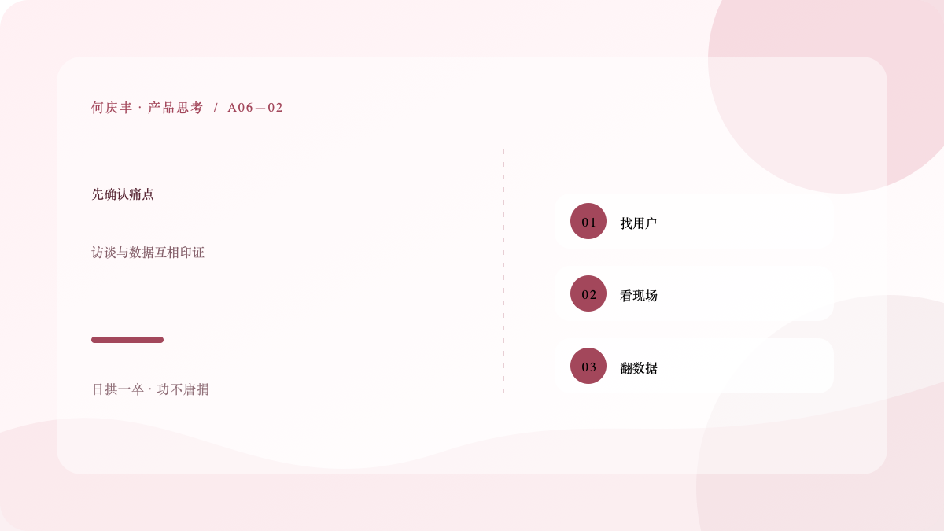
访谈与数据互相印证，需求才真正立得住。
我花了一整天，把正常的、异常的、边界的情况全点了一遍，一共发现了五个问题：第一，空状态没设计——订单没有备注时，页面一片空白，用户不知道「这里是干嘛的」；第二，文案不通顺——有一个提示语读起来别扭；第三，超长文本没截断——备注太长时界面被撑破；第四，加载慢——打开备注要等一两秒；第五，退出编辑没有保存提示——写了半天的备注，不小心退出就没了。
这五个问题，每一个单看都是小事，但用户真正用起来，任何一个都会让他觉得「这产品不行」。尤其是「退出没有保存提示」，如果客服写了很长一段备注，不小心退出丢了，他一定会骂人。
这次验收让我明白：验收不是「功能能跑就行」，而是要「站在用户的角度，把所有场景都走一遍」。产品经理最清楚「正确的体验应该是什么样」，所以验收这件事，必须自己上，不能只依赖测试。
功能上线那天，我特别紧张。这是「我的」功能第一次真正面对用户，之前所有的努力，都要在这一天见真章。
上线前我反复检查了文档、数据埋点、回滚方案，生怕出问题。上线后，我一直盯着数据，隔几分钟就刷新一次，看有没有报错、有没有异常。那种「既期待又害怕」的心情，我到现在还记得很清楚。
幸运的是，上线还算顺利，没有出大事故。但我知道，上线不是结束，而是开始。真正的考验，是接下来几周用户用不用、用得怎么样、数据好不好。
上线后，我每天盯数据。看三个东西：使用率、完成率、以及和这个功能相关的投诉量。
第一周的数据出来了：备注功能的使用率，在客服中达到了预期，说明这个痛点是真的，大家确实需要。涉及交接的投诉量，也明显下降了，说明信息断裂的问题被缓解了。这两个数据，让我悬着的心放下了一半。
但数据也暴露了一个问题：我给备注功能加的一个「提醒」子功能（可以给备注设提醒时间），几乎没人用。当初我加它，是觉得「这个挺有用」，但用户用行动告诉我：他们不需要。这就是「想当然」的代价——我以为是加分项，其实是伪需求。
这件事让我深刻体会到：数据不会骗人，也不会照顾你的面子。你做的对，它给你正反馈；你做的错，它也毫不留情地告诉你。产品经理要做的，不是和数据较劲，而是从数据里看清真相。
复盘：做对的和做错的
功能上线两周后，我写了一篇复盘。这是我从一个前辈那里学来的习惯：每做完一个功能，都要复盘，做对了什么、做错了什么、下次怎么改。
做对的，有三件事：第一，调研做得扎实，确认了痛点是真实的，不是拍脑袋；第二，被评审问倒之后，认真补了文档，而不是糊弄过去；第三，亲自验收，发现了几个测试都没发现的问题。
做错的，也有三件：第一，需求文档漏了异常流程，靠评审被问倒才补上，而不是主动想到；第二，排期靠拍脑袋，和研发的评估差距很大，导致后面节奏被动；第三，想当然地加了「提醒」子功能，结果没人用，浪费了资源。
这篇复盘，我写了两页纸。写的时候才发现，原来一个小小的功能，能总结出这么多东西。也是从这次开始，我养成了「每个功能都复盘」的习惯。
最大的收获：从执行到负责
这个功能做完，我最大的收获不是「学会了怎么写文档、怎么排期」，而是一个心态的转变：从「执行者」变成了「负责人」。
之前我做需求，心态是「别人定方向，我负责执行」——需求来了，画原型、写文档、催进度，做完交差。但这个功能让我第一次体会到「负责」的滋味：需求对不对，我负责；排期准不准，我负责；上线好不好，我负责。没有人给我兜底了。
这种「负责」的感觉，一开始很重、很慌，但习惯之后，反而很踏实。因为我终于明白，产品经理的价值，不在于「我做了多少需求」，而在于「我做的需求，有没有真正解决问题」。而「解决问题」，是要负责任的。
从执行到负责，是一条必须自己走一遍的路。别人讲多少道理都没用，只有自己扛过一次完整的责任，才能真正完成这个转变。
最后，写给和我一样「刚独立负责第一个功能」的产品经理，几句掏心窝的话。
第一句：别嫌弃小需求。我当初差点因为「这个需求太小」而拒绝它，幸好没有。小需求，恰恰是最好的练兵场——它能让你用最小的成本，走完一个完整的闭环。大需求反而风险大、容错低。所以，认真对待每一个小需求，它们是成长的台阶。
第二句：别怕被问倒。评审被问倒，不丢人，丢人的是被问倒了还不改。被问倒的每一个问题，都是你认知的盲区，把它记下来、补上，你就进步了。我现在反而期待评审时被问倒，因为那意味着我又能学点东西。
第三句：别把上线当结束。上线只是开始，真正的工作在上线之后——看数据、听反馈、做复盘、持续优化。一个只关心「上线」的产品经理，和一个关心「上线后效果」的产品经理，成长速度天差地别。
第四句：养成复盘的习惯。每个功能做完，花点时间复盘：做对了什么、做错了什么、下次怎么改。这个习惯，比任何方法论都值钱。因为方法论是别人的，复盘出来的教训，才是你自己的。
前面说调研「很重要」，这里把我具体怎么做的，展开讲一讲，也许对你有用。
访谈部分，我做了几件事。第一，选对人。我特意挑了不同背景的客服：有工作两年的老客服，也有刚来一个月的新客服；有专门处理售后的，也有负责售前的。因为不同的人，对「备注」的需求可能不一样。第二，问对问题。我没有直接问「你要不要一个备注功能」，而是问「你平时处理订单时，那些临时信息都是怎么记的」。问现状，比问意愿，更容易得到真实的答案。第三，听潜台词。聊的时候，客服说的最多的是「太麻烦了」「容易忘」「出了好几次错」，这些情绪化的表达背后，才是真正的痛点。
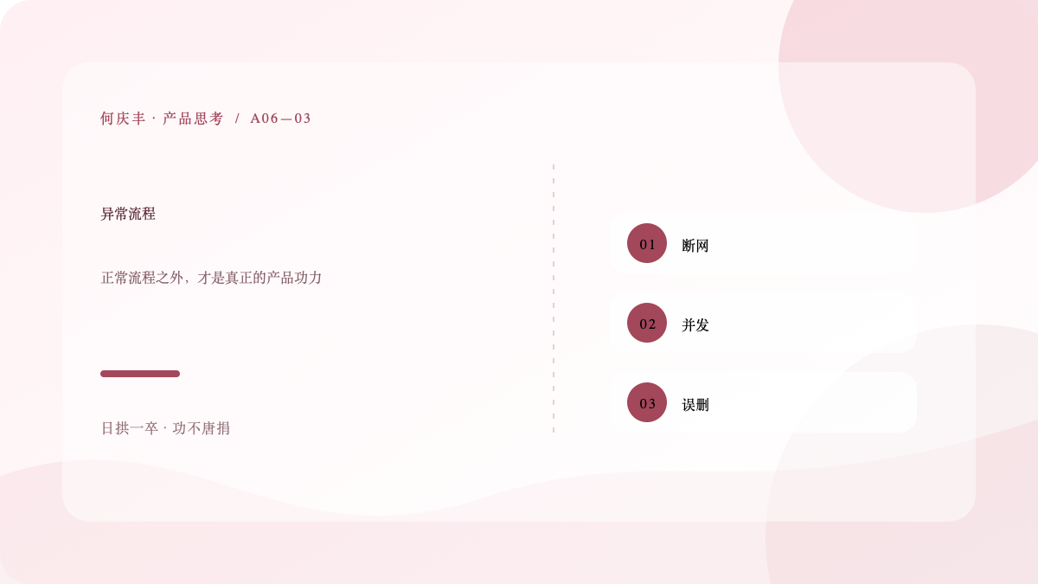
正常流程之外的边界，才真正考验产品功力。
翻数据部分，我主要看了三类：工单里「交接」「备注」「改地址」等关键词出现的频率；因为信息不同步导致的投诉和返工数量；以及客服在哪些时间段（比如交接班）最容易出问题。数据让「痛点」从「感觉」变成了「事实」。
调研做完，我形成了一个清晰的结论：这个需求，解决的是「临时信息无法在订单上沉淀和交接」的问题，用户是客服，场景是处理订单时的记录和交接。这个结论，成了后面所有工作的地基。
把这个功能的文档结构展开说一下，因为这是我第一次认真写文档，虽然不成熟，但过程值得记录。
我的文档分了五块。第一块，背景：讲清楚为什么做——客服的临时信息没地方记，导致交接出错、客户投诉。第二块，目标用户：写明了是客服，以及他们的核心诉求。第三块，功能说明：写了备注的增删改查、显示位置、字数限制。第四块，规则：备注的可见范围（同组可见还是所有人可见）、保存时长。第五块，后续计划：上线后怎么观察效果。
现在回头看，这个文档最大的问题，是「正常流程写得多，异常流程写得少」。我只写了「用户正常操作时会发生什么」，几乎没写「出错了怎么办」。这个短板，在评审时被研发一针见血地指了出来。所以后来我补文档时，专门加了一大块「异常情况与处理」，把各种出错场景都列了进去。
这段经历给我的教训是：写文档，不能只写「阳光灿烂的日子」，更要写「下雨天怎么办」。一个好的需求文档，应该让研发看完，对所有可能的情况都有准备，而不是上线后被各种边界情况打个措手不及。
这个功能开发过程中，我和研发的协作也踩了不少坑，学了几件事，分享出来。
第一件：别把研发当「实现工具」。我一开始的心态是「我把需求写清楚，研发照着做就行」。但后来发现，研发不是被动执行的，他们有很多我没想到的技术视角——性能、安全、兼容性。好的协作，是把研发当成「共同解决问题的人」，而不是「帮我写代码的人」。所以我后来学会了主动问研发：「从你的角度看，这个需求有什么坑？」
第二件：提前对齐，别藏着掖着。我这次最大的教训，就是排期没提前对齐，自己拍脑袋估了一周，结果研发说两周，节奏全乱。后来我养成了习惯：需求评审前，先找核心研发过一遍，把明显的坑提前暴露，把排期提前对齐。提前十分钟沟通，能省事后一小时的扯皮。
第三件：尊重专业的判断。研发说「这个技术上很难」「这个有性能风险」，我以前会觉得「他们在推脱」，后来才明白，他们是在帮我避坑。当然，尊重不等于盲从——如果研发说的技术困难，是因为「麻烦」而不是「不可行」，那该推进还是要推进。分辨「真困难」和「怕麻烦」，也是产品经理的功课。
前面说验收发现了五个问题，这里把我验收的具体方法展开说说，因为「怎么验」这件事，其实很有讲究。
我把验收分成了三轮。第一轮，正常流程验收：把「新增备注、编辑备注、删除备注、查看备注」这几个核心流程，每个都走了一遍，确认功能能用。这一轮最简单，也最容易通过。
第二轮，异常流程验收：这一轮是关键，我把之前文档里列的「异常情况」一个个模拟——断网提交、超长文本、特殊字符、多人同时编辑、误删、退出不保存……每模拟一个，就记录「产品的表现对不对」。这一轮发现的问题最多，比如「退出不保存没有提示」「超长文本撑破界面」都是这轮发现的。
第三轮，体验细节验收：这一轮我不再「测试功能」，而是「体验产品」——想象自己是个新手客服，第一次用这个功能，会不会懵？提示语读得懂吗？操作顺手吗？这一轮发现的是「空状态没设计」「文案不通顺」这类体验问题。
三轮验下来，我最大的体会是：验收不能「大概点点」，要「带着清单去点」。我把文档里的正常流程和异常流程，列成一张验收清单，验一条勾一条，确保没有遗漏。这个「清单化验收」的习惯，我保留到了现在。
上线后的数据复盘，我也总结了一套自己的土办法，展开说说。
我重点看三个数据。第一个，使用率：有多少客服用了这个功能。使用率高，说明需求是真实的；使用率低，要么需求错了，要么入口或引导没做好。第二个，完成率：用户开始用之后，有没有「用完」——比如备注写完后有没有成功保存、有没有正常传递。完成率低，说明流程有卡点。第三个，结果数据：和备注相关的投诉、返工数量有没有下降。这才是最终要验证的「价值」——做这个功能，到底有没有让事情变好。
看数据的方法，我也有个心得：别只看「总数」，要看「趋势」和「分布」。总数会骗人，趋势和分布更接近真相。比如使用率「达标」这个总数背后，是哪些客服在用、哪些不用？为什么有的不用？这些分布，比一个干巴巴的总数信息量大得多。
还有一点：数据要和「预期」对比。上线前，我就写了「预期」——使用率达到多少算好、投诉降到多少算成功。上线后拿实际数据和预期比，差距在哪、为什么，一目了然。没有预期的数据，看了也不知道是好是坏。
这个订单备注功能，上线后并没有结束，后来还经历了几次迭代。这里简单说说，算是对这个功能的一个完整交代。
第一次迭代，是砍掉那个没人用的「提醒」子功能。数据证明它是伪需求，我也没有嘴硬，主动提出下线。这也是我第一次「主动砍掉自己做的功能」，虽然有点不舍，但数据摆在那里，砍得心服口服。
第二次迭代，是根据客服反馈优化了「备注的展示」。原来备注是折叠的，要点开才看得到，客服反馈「太麻烦，经常忘了看」。我们改成了关键备注直接在订单列表上显示，一眼就能看到。这个改动很小，但客服反馈很好，因为「信息从『要去找』变成了『送到眼前』。
第三次迭代，是加了「模板备注」。我们发现客服有很多备注内容是重复的（比如「已联系客户确认地址」），于是加了几条常用模板，一点就能填入。这个迭代，进一步提高了效率。
这三次迭代，让我明白了一个道理：功能上线不是终点，而是起点。真正的好功能，是在上线后一次次迭代里，慢慢打磨出来的。而那些「上线就再也不管」的功能，往往都成了僵尸功能。
这个功能做完，我心里积了不少感悟。它们都不是什么高深的理论，就是一些很朴素的、我从亲身经历里咀出来的话。写下来，留给自己，也分享给你。
第一个感悟：慢就是快。这个功能，我调研花了一周、写文档花了三天、评审被问倒后又补了三天。当时觉得「怎么这么慢」，但现在回头看，正是因为前面「慢」，后面开发、上线才顺利。如果当初拍脑袋直接做，大概率会返工，反而更慢。这个道理，做产品越久越有体会。
第二个感悟：小处见真章。这个功能不大，但它教会我的东西，比很多「大功能」都多。因为小功能，你才能看到完整的全貌；大功能，你往往只能看到局部。做产品的功力，常常不在「大」里，而在「小」里——一个空状态、一句文案、一个异常处理，都是功力的体现。
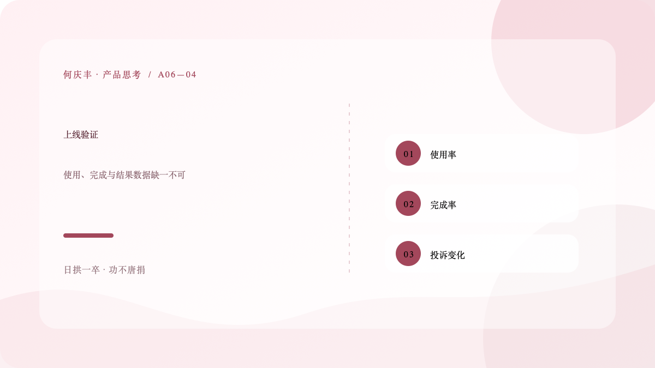
使用率、完成率与结果变化，缺一不可。
第三个感悟：负责是一种能力，也是一种勇气。独立负责一个功能，意味着没有人为你兜底，意味着你要为结果承担后果。这需要勇气。但正是这份「负责」，让我从一个「执行者」开始向「产品经理」转变。不负责，永远长不大。
第四个感悟：用户是最好的老师。这个功能哪里做对了、哪里做错了，用户用脚投票，用数据说话。我那些「想当然」的判断，都被用户温柔而坚定地纠正了。所以做产品，别离用户太远，离用户越近，判断越准。
最后，把这个功能教会我的东西，浓缩成十条，当成一份给自己、也给同行的清单。
- 做需求前，先搞清「谁、在什么场景、遇到什么问题」
- 别拍脑袋，去调研、去现场、去看数据
- 写文档要写异常流程，不能只写正常流程
- 排期要和研发对齐，别自己拍脑袋
- 被问倒不可怕，被问倒了不改才可怕
- 验收要清单化，别大概点点
- 上线前定好预期指标，上线后拿数据对比
- 数据不会骗人，要敢于承认「我错了」
- 上线不是结束，迭代才是开始
- 每个功能都复盘，做对的、做错的、下次怎么改
这十条，是我用「一个功能 + 一个月的完整周期」换来的。它们都不新鲜，但因为是亲身体会，所以对我来说格外扎实。希望对你也有点用。
这个功能做完之后，还带来了一些我没预料到的后续影响，这里也一并记录下来。
第一个影响：团队对我的信任变了。以前我在团队里就是个「打杂的执行」，需求都是别人给的。这次独立负责完一个功能，而且数据还不错，团队开始愿意把更多、更重要的事情交给我。这种「信任」，是我这次最大的隐性收获。它让我明白：信任不是靠说出来的，是靠一件件事做出来的。
第二个影响：我开始有了「方法论」的意识。这个功能做完后，我发现自己总结出了不少「套路」——调研怎么搞、文档怎么写、验收怎么验、复盘怎么做。这些套路，后来慢慢沉淀成了我自己的工作方法。可以说，这个功能是我「方法论」的起点。
第三个影响：我变得更「踏实」了。以前我总想做「大需求」，觉得小需求没意思。这个功能做完，我彻底改变了看法——再小的需求，只要认真做，都能做出价值、做出成长。与其眼高手低，不如把眼前的每一件小事做好。
最后，说说我为什么要写这篇复盘，以及为什么写得这么详细。
第一个原因：为了自己。写复盘的过程，是一次「再学习」。很多东西，做的时候是凭直觉，写下来才发现「原来我当时是这么想的」「原来这里可以做得更好」。写作，是把模糊的经验，变成清晰的方法。
第二个原因：为了记住。人的记忆是会淡化的，尤其是一些细节。这个功能里的很多教训，比如「评审被问倒的三个问题」「验收发现的五个坑」，如果不写下来，半年后我可能就忘了。而写下来，它们就成了我随时可以翻阅的「错题本」。
第三个原因：为了分享。我写出来，是希望和我一样「刚独立负责功能」的产品经理，能从我踩的坑里得到一点提醒。如果这篇文章能让一个人少踩一个坑，那它就值了。
很多人问我「验收到底怎么验」，我把这次用的验收清单完整版附在这里，供参考。它不完美，但很实用，你可以在它的基础上改成自己的。
正常流程部分，要验：新增备注能不能成功保存？保存后能不能正确显示？编辑备注能不能成功更新？删除备注能不能成功删除？备注列表能不能正确排序？这些是「基本功能」，先验这些。
异常流程部分，要验：断网时提交会怎样？有没有提示？超长文本能不能正常显示和保存？特殊字符（表情、符号、换行）会不会出问题？两个客服同时编辑同一订单的备注会怎样？误删之后能不能恢复或有没有二次确认？退出编辑时没有保存，会不会有提示？这些是「最容易出 bug 的地方」，要重点验。
体验细节部分，要验：空状态（没有备注时）显示得对不对？提示文案读得通吗？操作步骤多不多、顺不顺手？加载快不快？这些是「用户会不会觉得好用」的关键。
这份清单，是我被「验收发现问题」教育之后，慢慢攒出来的。它的核心思想就一句：站在用户的角度，把所有可能的情况都走一遍。功能是给人用的，不是给产品经理「看看能用就行」的。
这篇文章的核心，是「从执行到负责」。写到这里，我想把「负责」这件事，再往深里想一想。
负责，首先是一种「心态」。执行者的心态是「我把活干完」，负责人的心态是「我要把结果做好」。这两者的差别，不在于能力，而在于「这件事的结果，和我有关吗」这个念头。有了这个念头，你才会在评审被问倒后主动补文档，才会在验收时一个个场景去点，才会在上线后天天看数据。没有这个念头，你只会「交差」。
负责，其次是一种「能力」。光有心态不够，还得有「能负责」的能力——知道需求怎么调研、文档怎么写、排期怎么排、数据怎么看。这些能力，不是天生的，是练出来的。而「独立负责一个功能」，就是最好的练习场。
负责，最后是一种「信任」。团队敢把一件事交给你独立负责，本身就是一种信任。而你用「好的结果」回报这份信任，就能换来更大的信任、更大的责任。这是一个正向的循环：越负责，越被信任；越被信任，越有成长。
所以，如果你也想从「执行」走向「负责」，我的建议是：主动去要一个小需求，认真地、完整地、负起责任地把它做完。不要怕小，不要怕错。小需求是你最好的练习场，错误是你最好的老师。跨过这一道坎，你就进入了产品经理的另一个阶段。
文章写到这里，已经很长了，感谢你读到现在。最后，我想说几句轻松一点的话，算是这篇「严肃复盘」的一个温情收尾。
做产品两年，我越来越觉得，产品经理是个「苦中作乐」的职业。苦在：需求永远改不完、评审永远被挑战、数据永远有惊喜（惊吓）。乐在：当你看到一个功能，真的被用户用起来、真的解决了他们的问题时，那种成就感，是实打实的。
这个订单备注功能，就是我的「乐」。虽然它小，虽然它不完美，但每次想到「因为有了它，客服少了很多手忙脚乱，客户少了很多投诉」，我心里就挺踏实的。这种踏实，是支撑我继续走下去的动力。
如果你也在产品这条路上，我想对你说：别着急，慢慢来。产品经理的成长，从来不是一蹴而就的，它是靠一个个小需求、一次次复盘、一点点积累出来的。你可能暂时看不到自己的进步，但请相信，你做的每一件事，都在塑造未来的你。
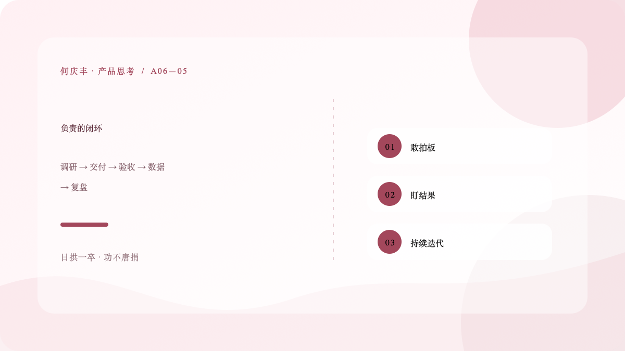
从调研到复盘，负责人始终盯住最终结果。
好了，就写到这。这个功能的故事，讲完了；但我的产品之路，才刚刚开始。下一个功能，我会继续认真做，也会继续认真写。我们下篇见。
复盘这件事，我越做越觉得重要。人的记忆会美化自己，会选择性遗忘那些尴尬和错误。而复盘，就是把这些「不太好看的真相」重新摆到台面上，逼自己承认：这里我错了，下次要改。这个过程不舒服，但它是我这两年进步最快的方式。一个小功能、一次评审、一篇复盘，认真对待，积累起来，就是别人拿不走的能力。
写在最后
这个订单备注功能，是我产品生涯里一个很小的节点，但它对我意义重大。它让我第一次走完了「从需求到上线」的完整闭环，也让我第一次体会到「负责」的重量。这篇文章，是它的复盘，也是我的一个里程碑。
写这篇复盘的时候，我时不时会想起评审时被问倒的那个下午，想起上线那天刷数据的心情，想起发现「提醒功能没人用」时的尴尬。这些记忆，都是真实的、宝贵的。它们提醒我：做产品，容不得半点想当然。
我知道，未来的路还很长，还有无数个功能要做、无数个坑要踩。但至少，我已经跨过了「从执行到负责」的第一道坎。这个坎，很多人要很久才能跨过，我很庆幸，在入行第二年，就跨过去了。
如果你也在产品这条路上，希望这篇复盘能给你一点参考。我们一起，把每一个功能都做扎实，把每一个坑都踩成台阶。
回头看这一个月，从一个想法到一篇复盘，中间经历的那些焦虑、尴尬、沮丧，现在都变成了很踏实的成长。这大概就是做产品的意义——不是每件事都光鲜，但每件事都有回响。
补记：这篇复盘之后，我给自己定的三条新规矩
写这篇复盘的过程中，我又梳理出了三条「新规矩」，准备从下一个功能开始执行。记在这里，既是对自己的承诺，也供你参考。
第一条规矩：每个需求，动手前先写「一句话说清给谁用、解决什么问题」。这句话写不出来，就不写文档。这个规矩，是从「评审被问倒」那次学来的——很多问题，根源都是「没想清楚给谁用」。
第二条规矩：每个需求的文档里，必须单独写「异常流程」。正常流程写得好是应该的，异常流程写得好才见功力。这个规矩，是从「评审被问倒的三个问题」里提炼出来的——那三个问题，全是异常情况。
第三条规矩：每个功能上线前，先写「上线后看什么数据、到什么程度算成功」。没有指标的功能，做了也是白做。这个规矩，是从「老板问效果我答不上来」那次尴尬里长出来的。
这三条规矩，都是从「坑」里长出来的。它们的价值，不在于「新」，而在于「我亲身体会过」。写下来，是为了不再犯。
写这篇补记的时候，我又想起那个被研发问倒的下午。当时的尴尬、沮丧，现在回头看，都变成了感激——如果不是那些问题，我可能到现在都还没养成「写异常流程」的习惯。所以，谢谢那些问倒过我的人。他们可能不知道，自己的一个问题，帮我少走了多少弯路。这也是我想对看到这里的新人说的：别怕被问倒，被问倒的地方，就是你成长的入口。
这篇复盘，从开头写到现在，也到了该收尾的时候。一个订单备注功能，让我写了这么多字，是因为它确实教会了我太多。复盘的意义，大概就在于此——把一个小功能里的养分，尽可能地榨取出来，变成自己成长的养料。希望我的这些复盘，也能成为你的一点养料。
谢谢你看完这个「小功能」的完整故事。产品经理的成长，大多时候不在那些轰轰烈烈的大项目里，而在这些不起眼的小功能里。把小事做扎实，把每个坑都记下来，成长就会悄悄发生。共勉。
如果你正在准备独立负责你的第一个功能，我想再啰嗦一句：别慌，也别怕。你会被问倒、会排期不准、会验收漏问题，这些我都经历过，也都写在这篇文章里了。重要的是，每踩一个坑，都把它记下来、想明白，那么这些坑，就会变成你往上走的台阶。慢慢来，你会比我做得更好。
好了，这篇复盘到这里就真的结束了。谢谢你陪我回顾完这个「小功能」的完整旅程。下一个功能，我会继续认真做，也会继续认真写。我们下篇复盘见。
写这篇文章时，我一直在想一件事：产品经理的成长，到底靠什么？现在我有了一点答案——靠的不是天赋，也不是运气，而是「把每一件小事都当回事」的态度。一个小功能、一次评审、一篇复盘，认真对待，积累起来，就是能力。愿我们都能把眼前的小事，当成成长的台阶。
最后说一句真心话：这两年，我最大的幸运，就是没有嫌弃那些「小需求」。正是它们，给了我练习的机会、试错的空间、和成长的底气。所以如果你也正被分配一些「不起眼的小活」，别沮丧，那是你的机会，认真做，会有回报。
好，真的写完了。谢谢你从头看到尾。这个订单备注的故事，和它教会我的东西，都在这里了。愿你的每一个「小功能」，都能成为你的大成长。
最后，把这篇复盘送给我自己，也送给每一个正在认真做事的产品经理：不辜负每一个需求，不浪费每一次复盘，把每一件小事，都做成成长的养分。
好了，真的结束了，感谢你一直读到这里，读到了最后的最后，谢谢你的耐心与陪伴。
就写到这了。谢谢你听我讲完这个小功能的故事，愿你的每一个需求，都能带来一点实打实的成长、实实在在的收获，与踏实笃定、看得见摸得着的真进步。
全文到此结束。
（全文完，感谢阅读）
END
何庆丰
日拱一卒，功不唐捐

